|  |  |
| --- | --- |
| ESCEARIO PROBADO: | Ingresar a entretenimiento y validar Claro Club Prepago |
| ID ESCENARIO |  |
| FECHA DE PRUEBA: | 08/08/2025 11:54:10 |
| CONCLUSIÓN DE PRUEBAS | {{CONCLUSION}} |
| LINEA Y PLAN | Sin datos |
| TIEMPO DE EJECUCIÓN: | 3 min 58 seg |

1. Login exitoso a la Super App

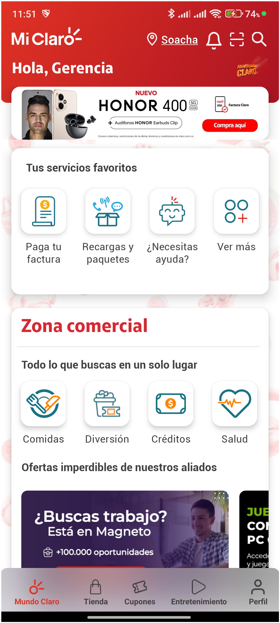

2. Información Inicial
a. Validar versión APP.

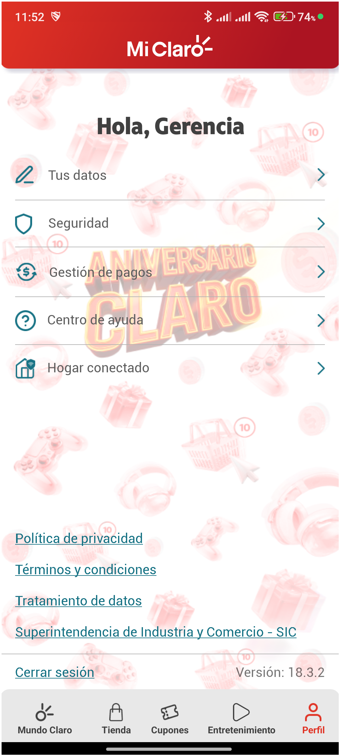

3. Entretenimiento en barra inferior

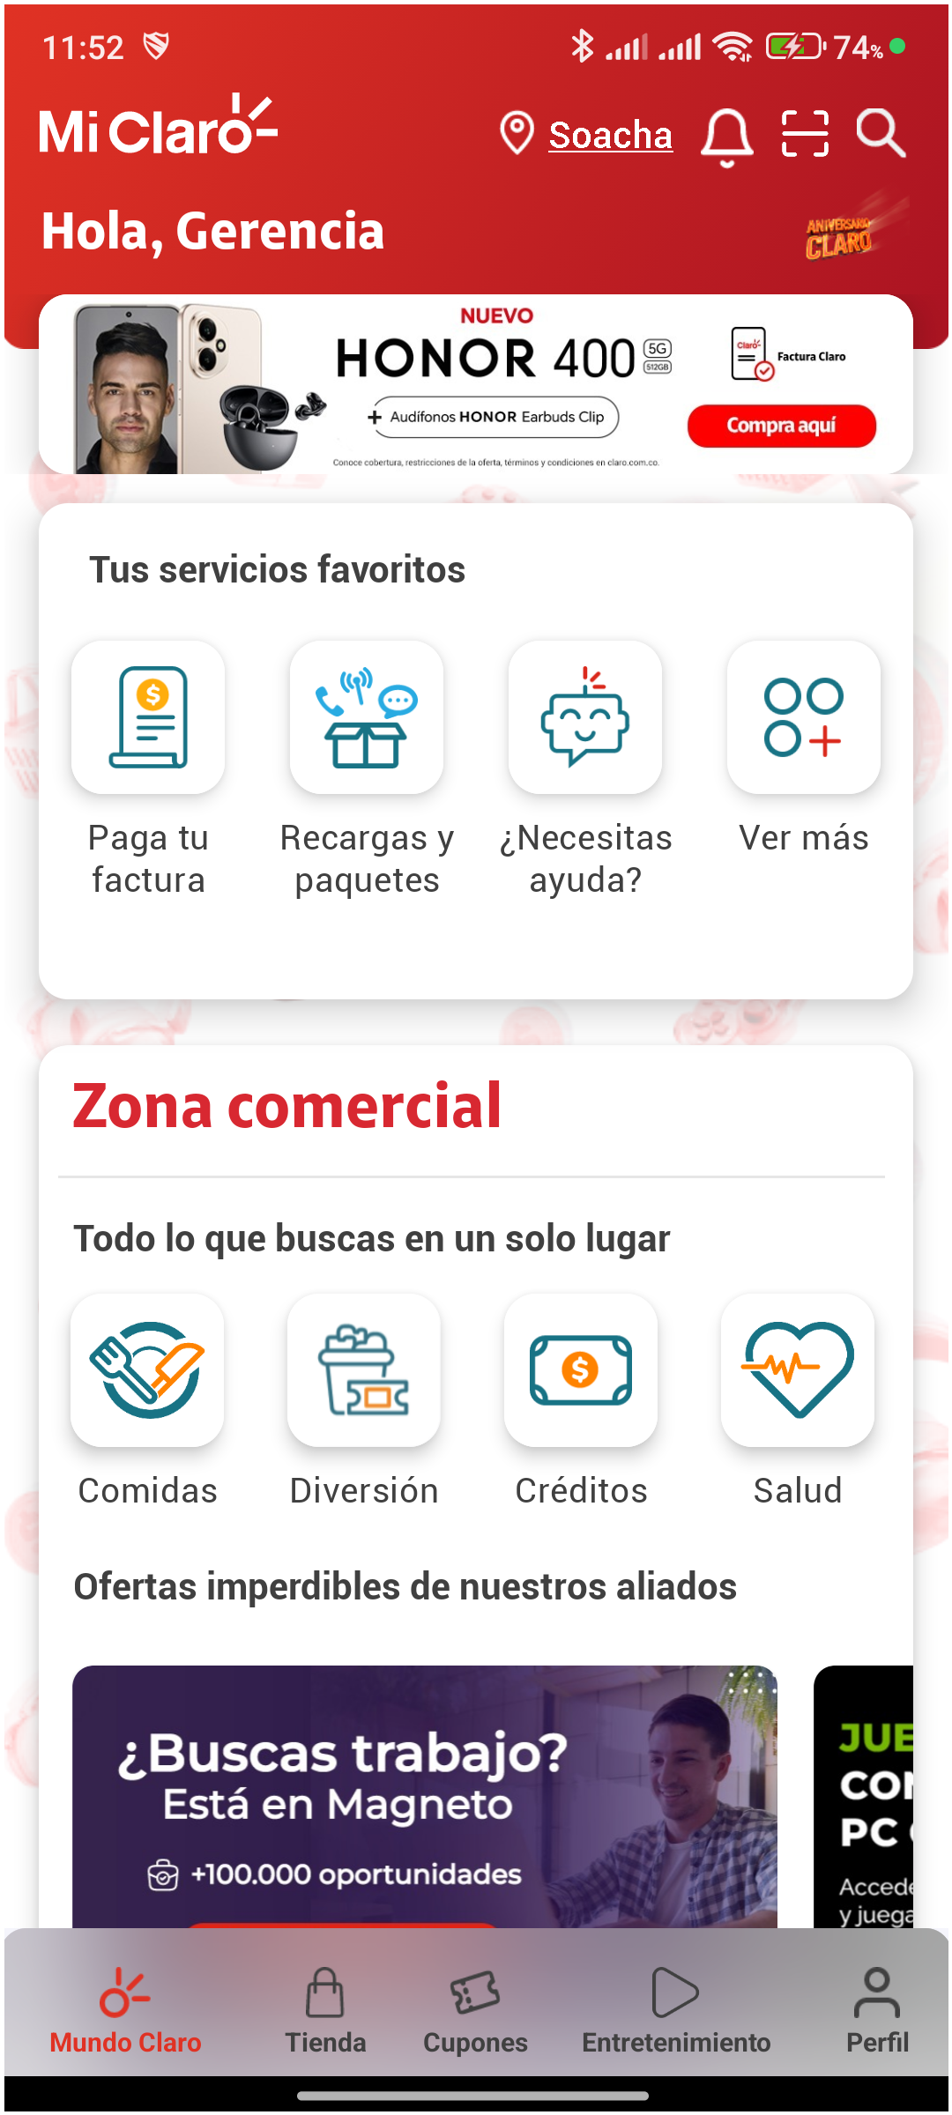

4. Acceder a Entretenimiento

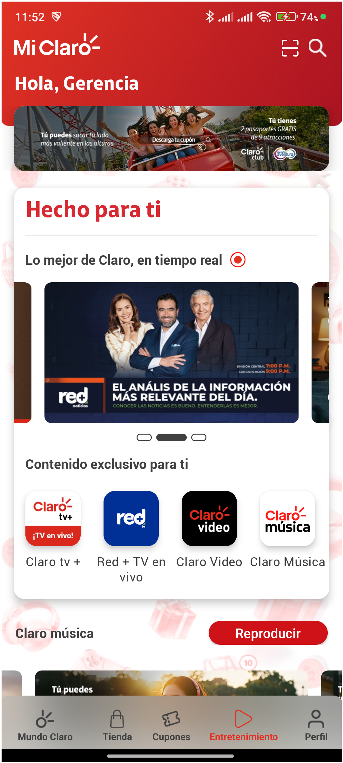

5. Scrool hasta tus plataformas favoritas y seleccionar ver mas

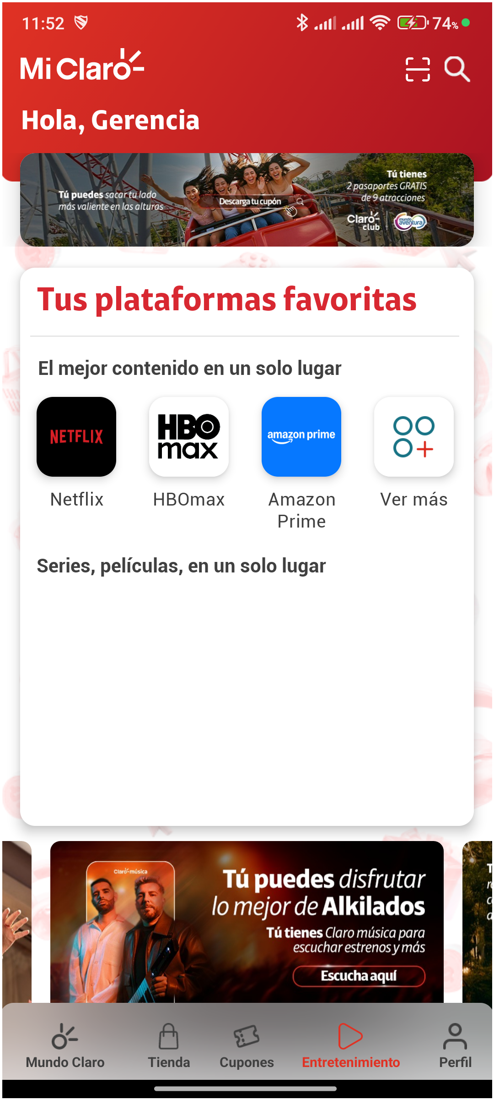

6. Seleccionar Claro Club

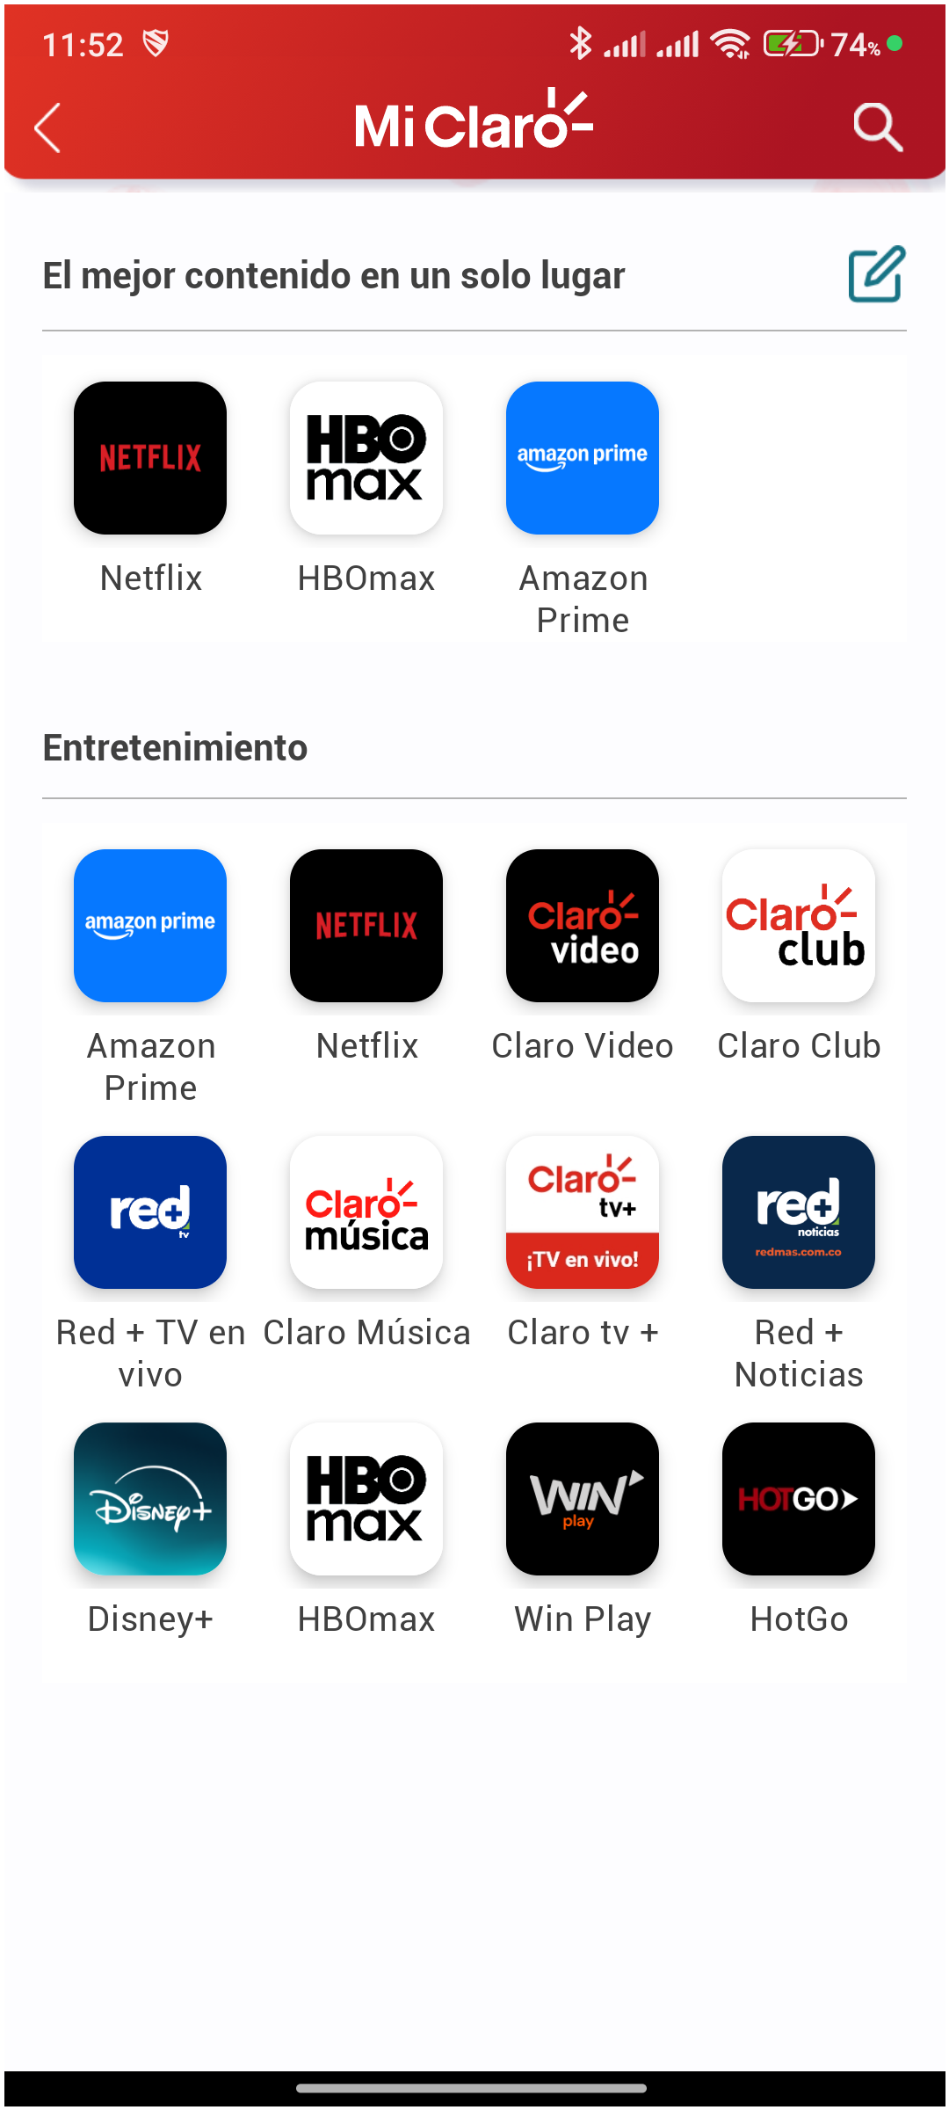

7. Esperar desaparición del texto 'Espera un momento'

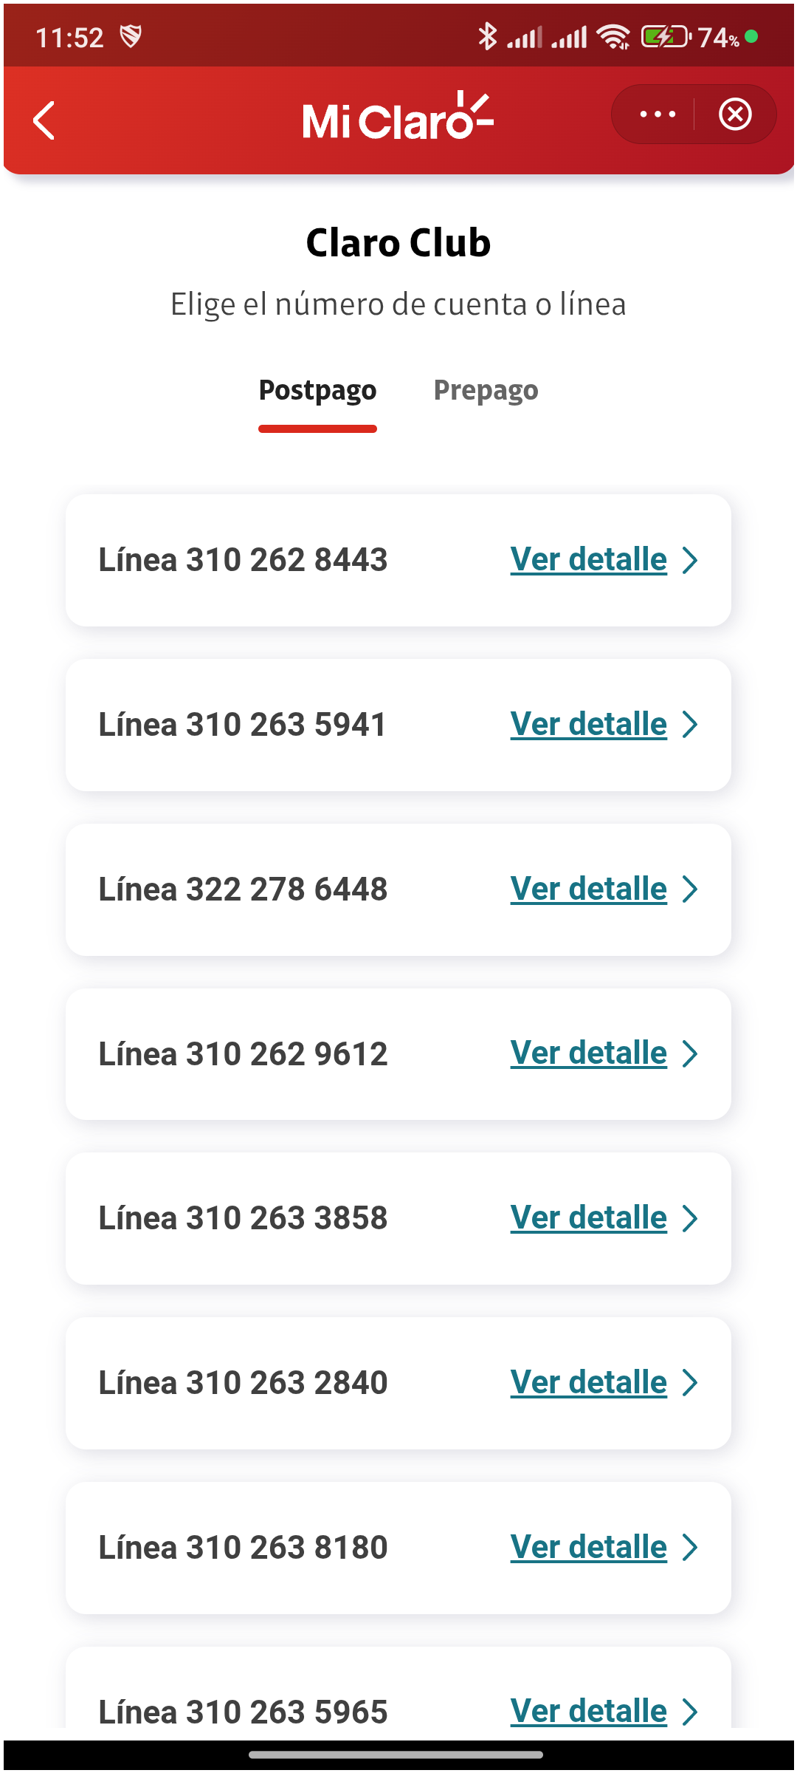

8. Ingresar al menú de tres puntos y seleccionar 'Acerca de'

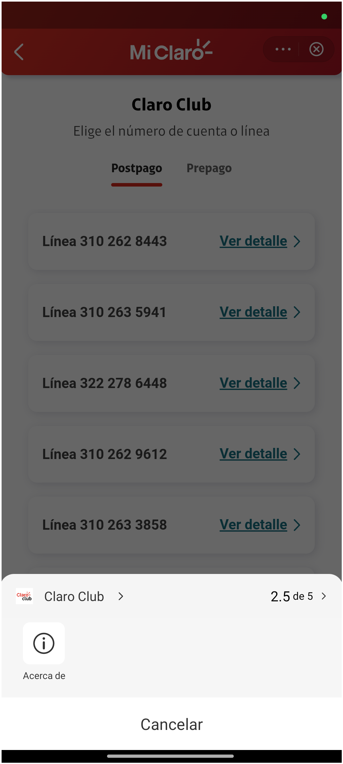

9. Validar versión de mini app Claro Club

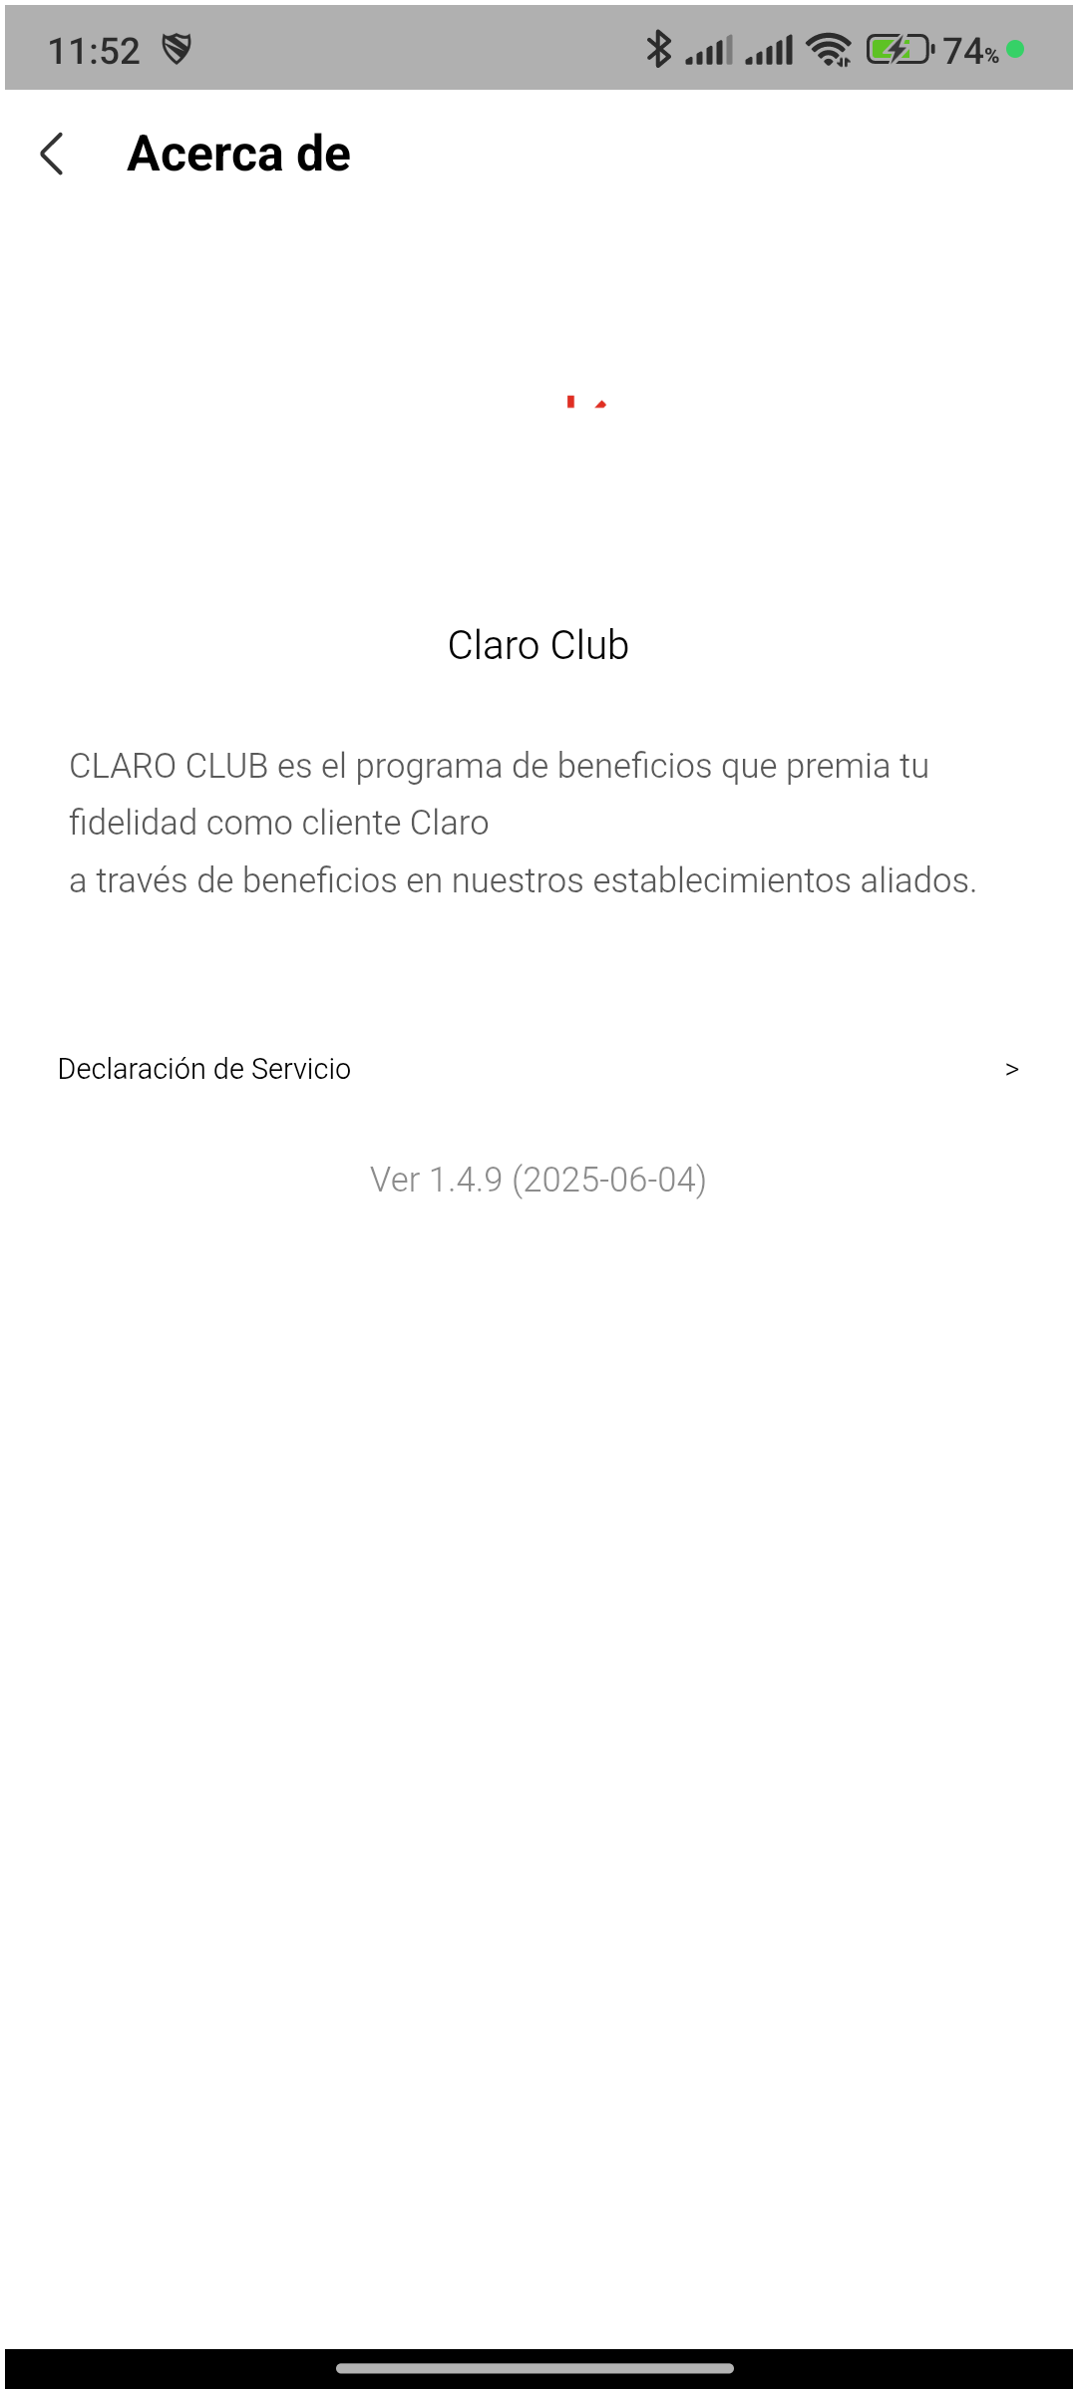

10. Seleccionar la línea postpago y Hacer scroll a la línea del usuario y ver detalle



11. Validar texto 'Categorías' en pantalla inicial

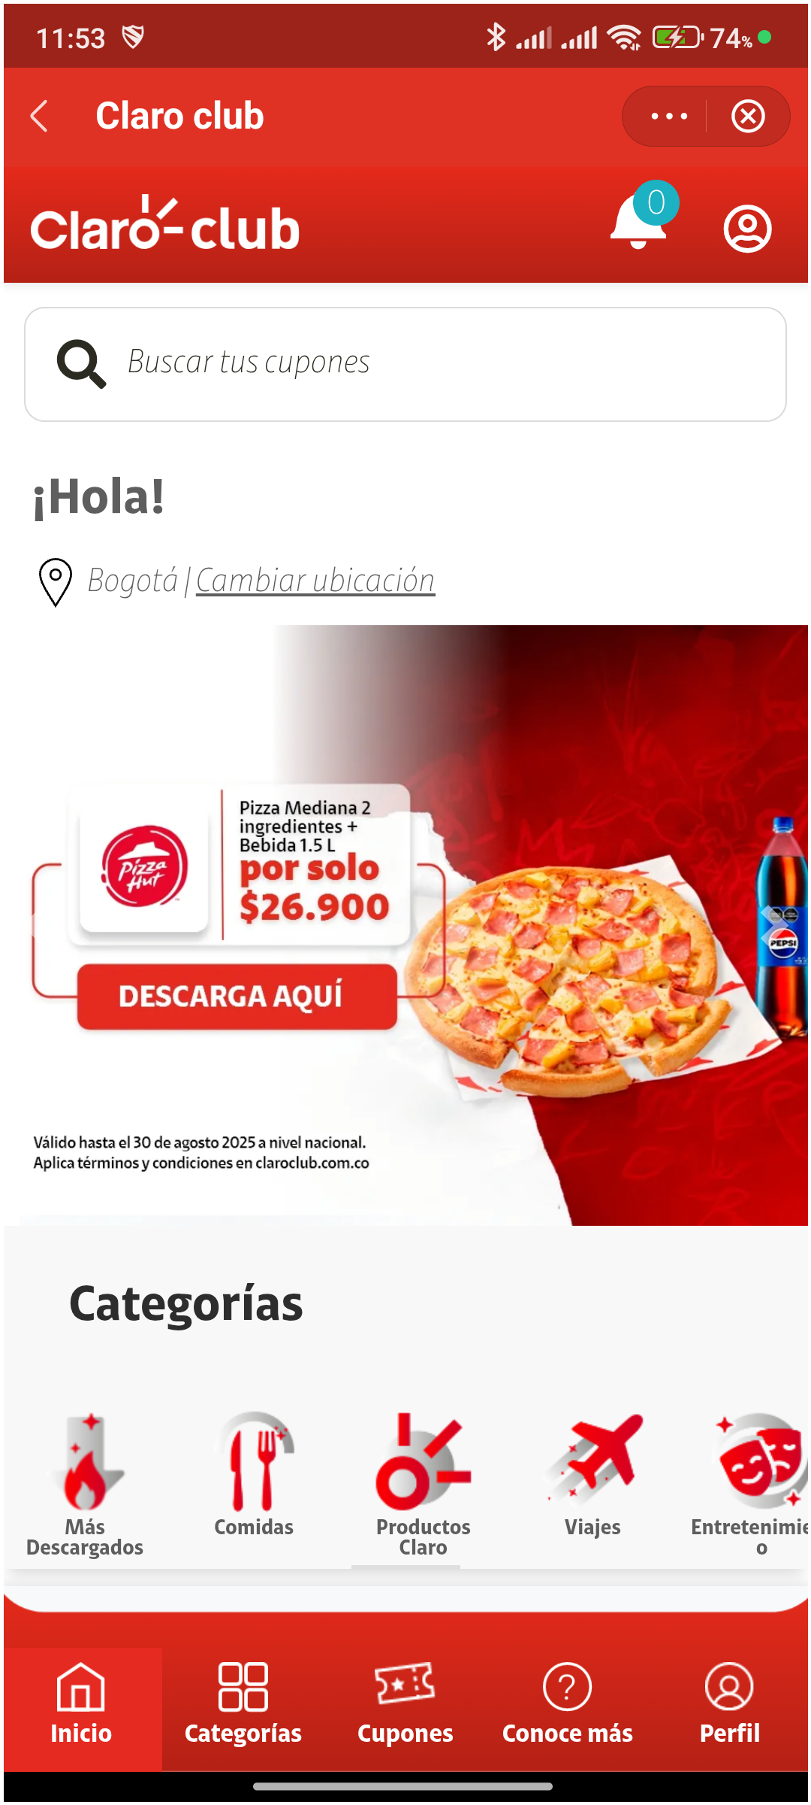

12. Ingresar al menú categorías

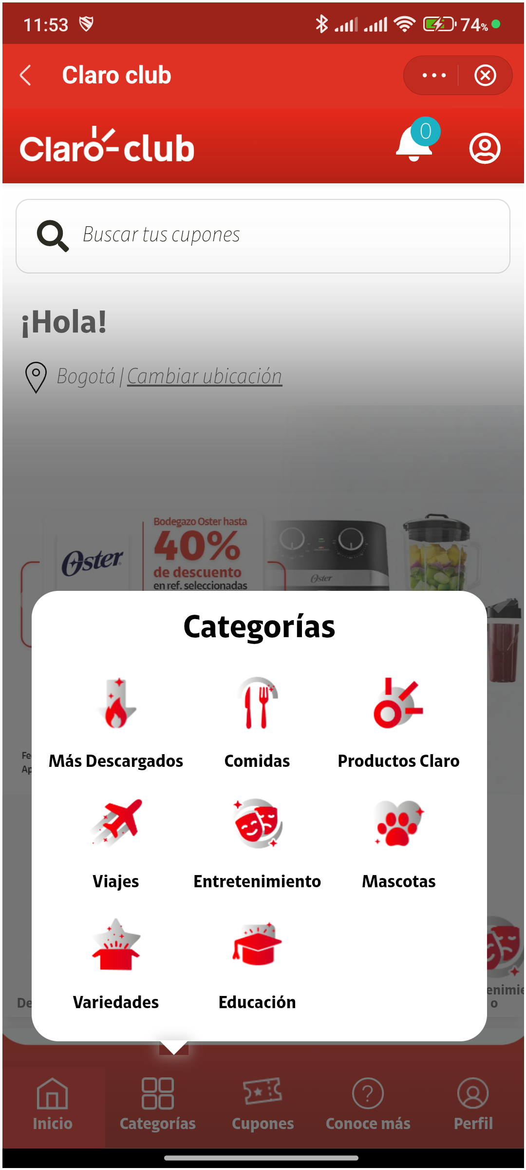

13. Validar categoría Más Descargados

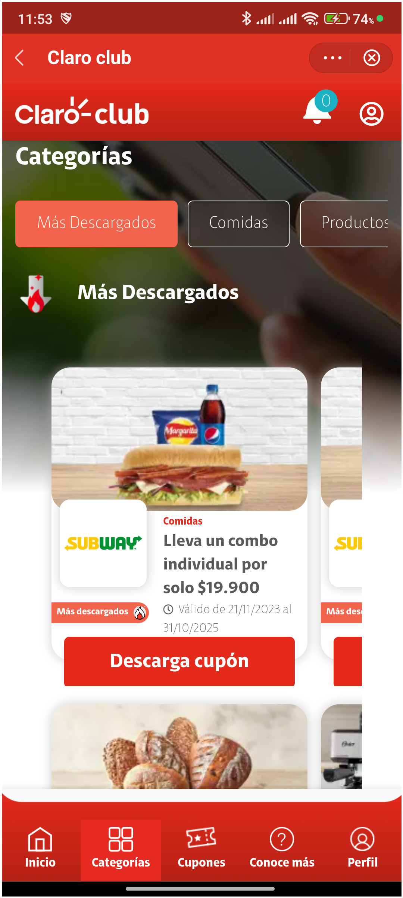

14. Ingresar al menú categorías

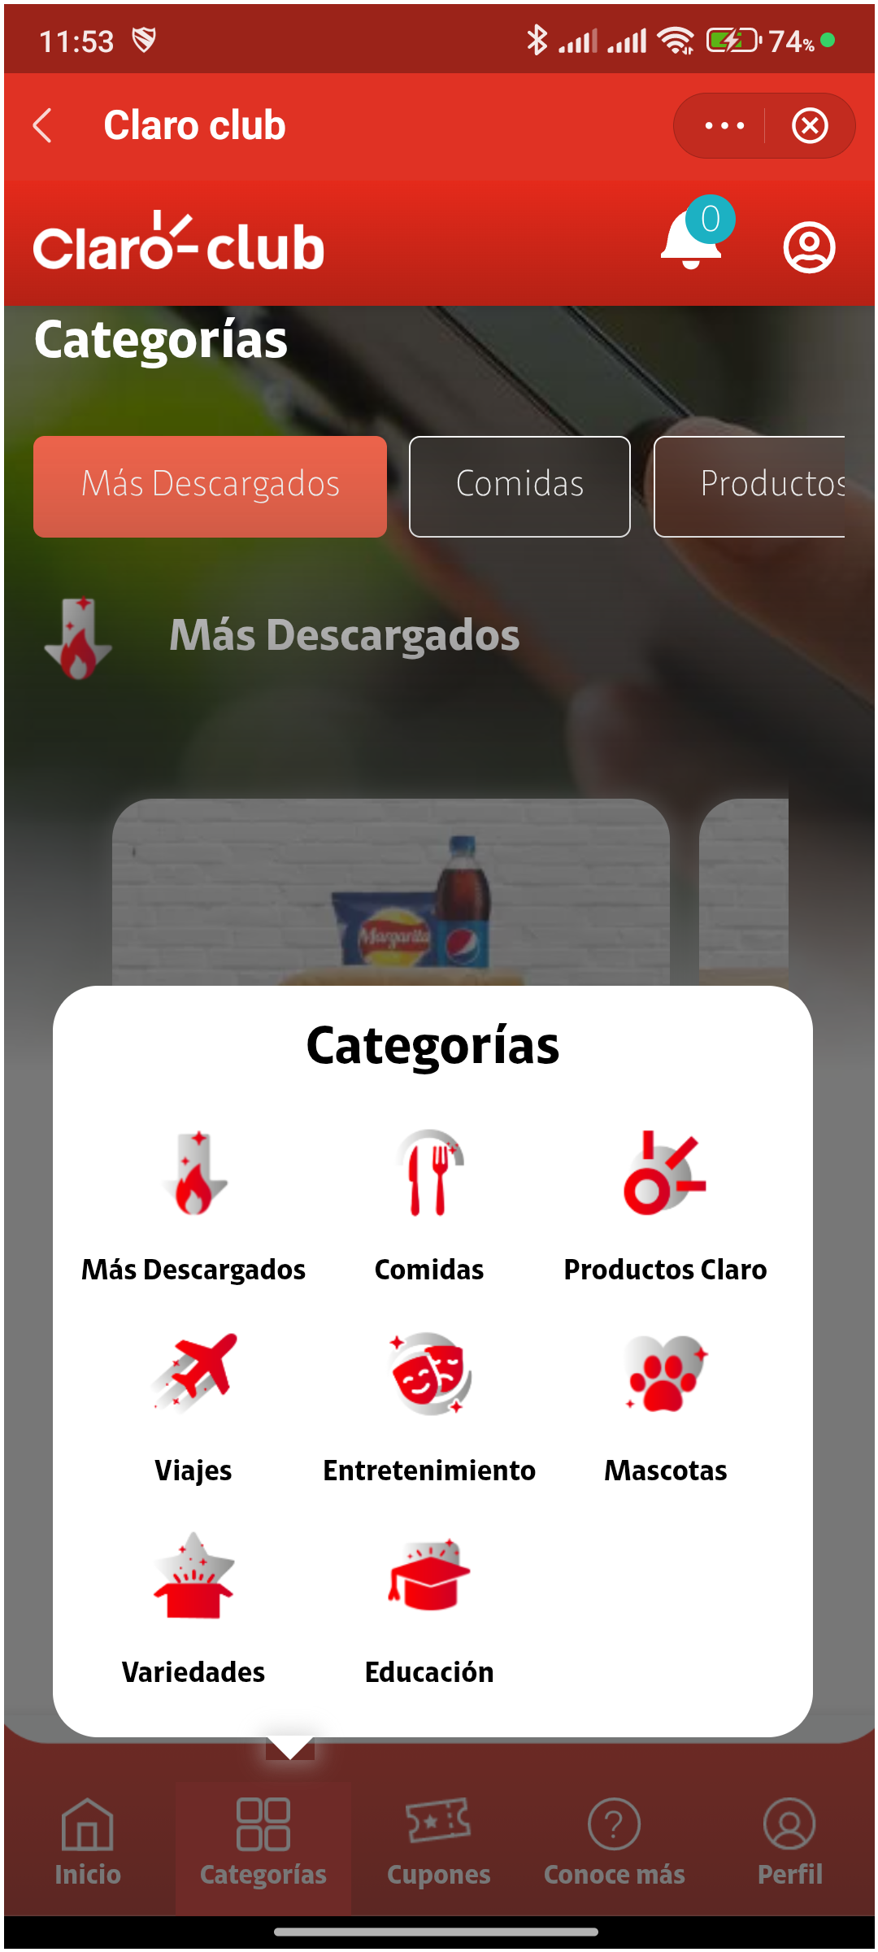

15. Validar categoría Comidas

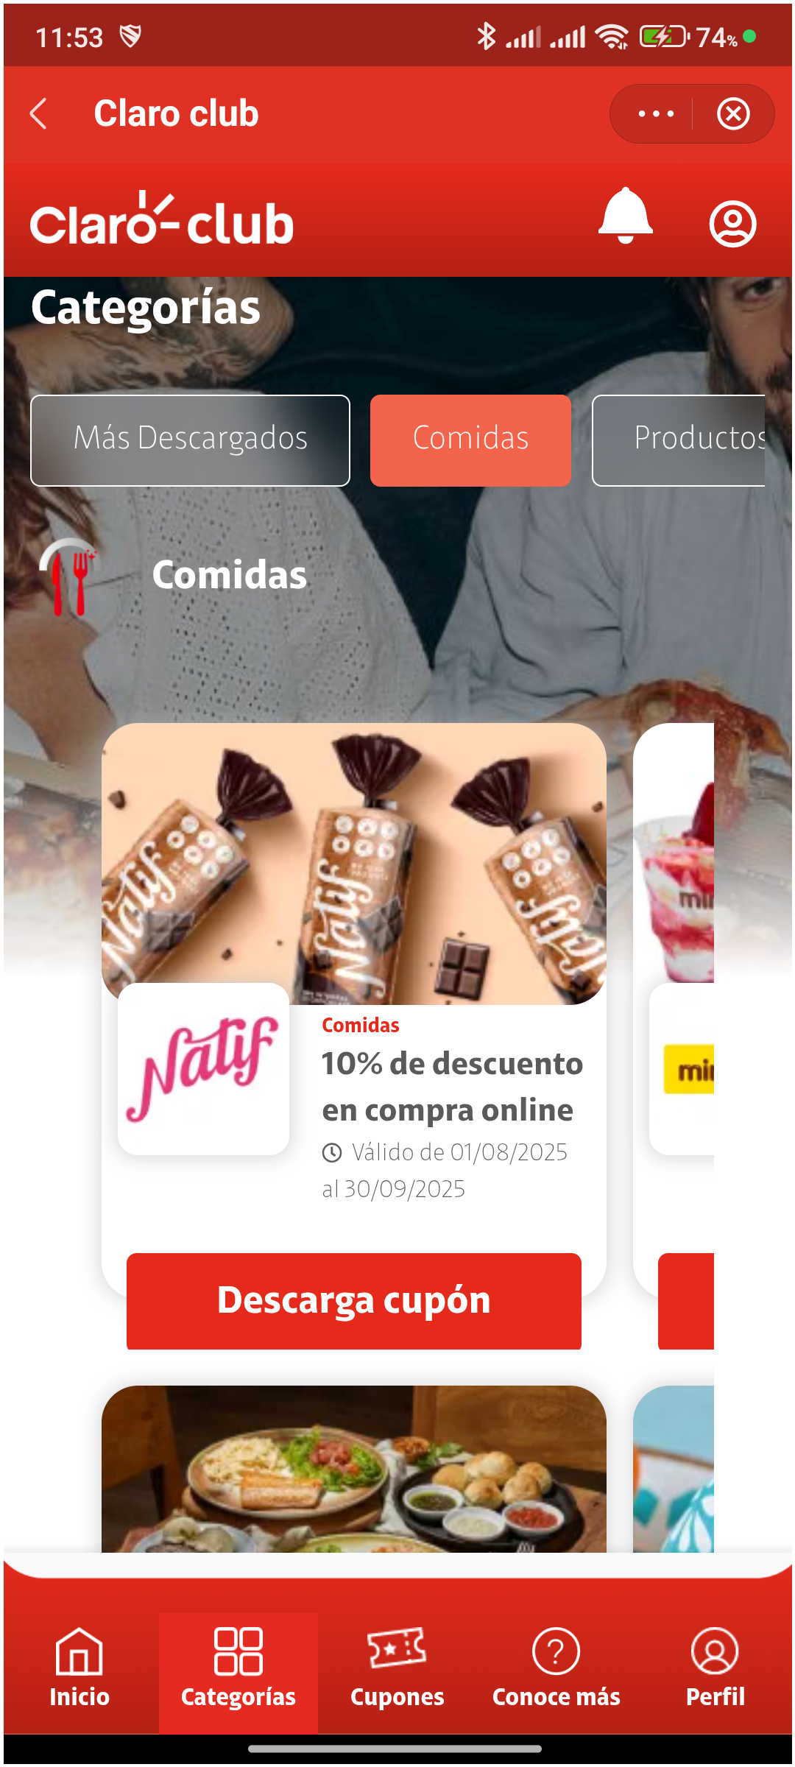

16. Ingresar al menú categorías

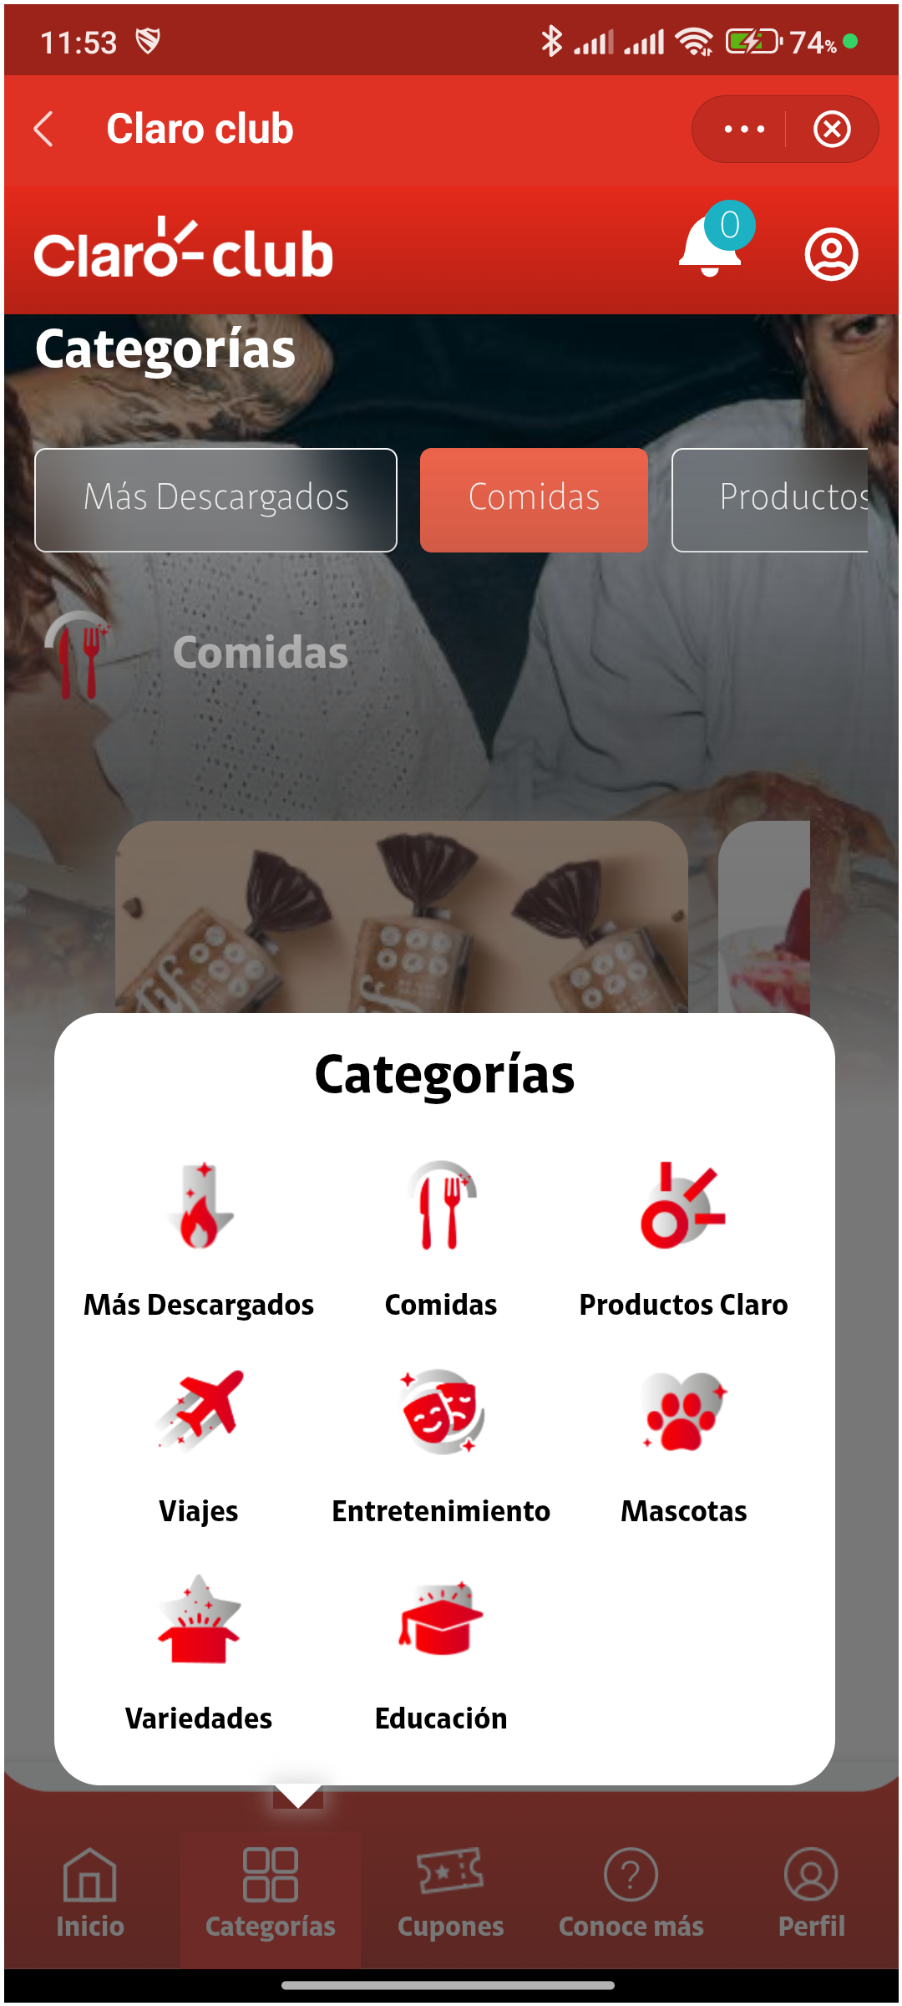

17. Validar categoría Productos Claro

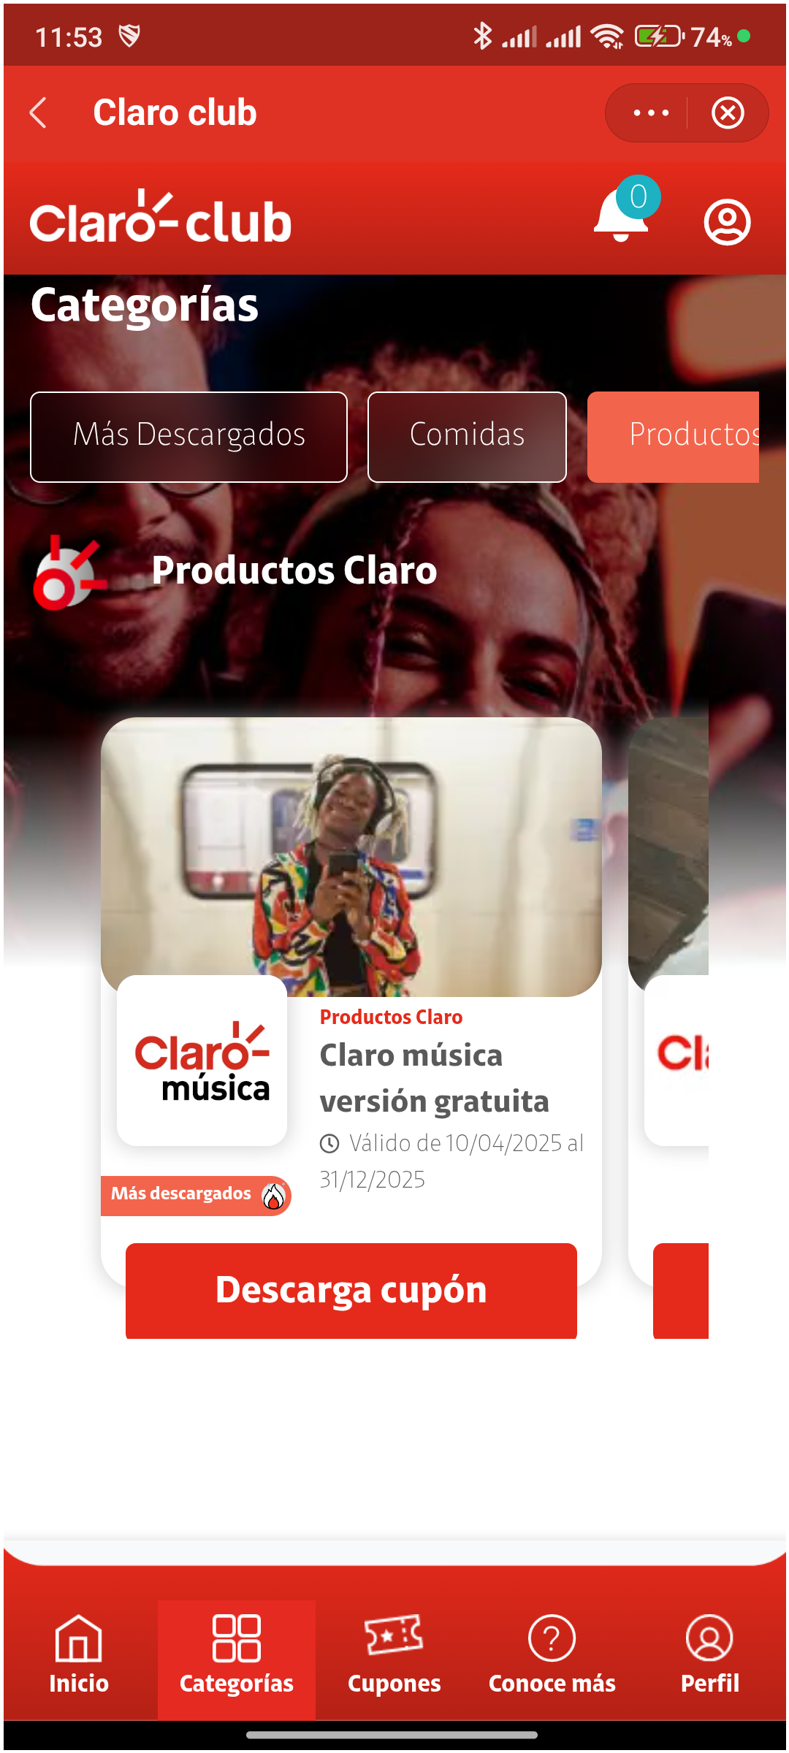

18. Ingresar al menú categorías

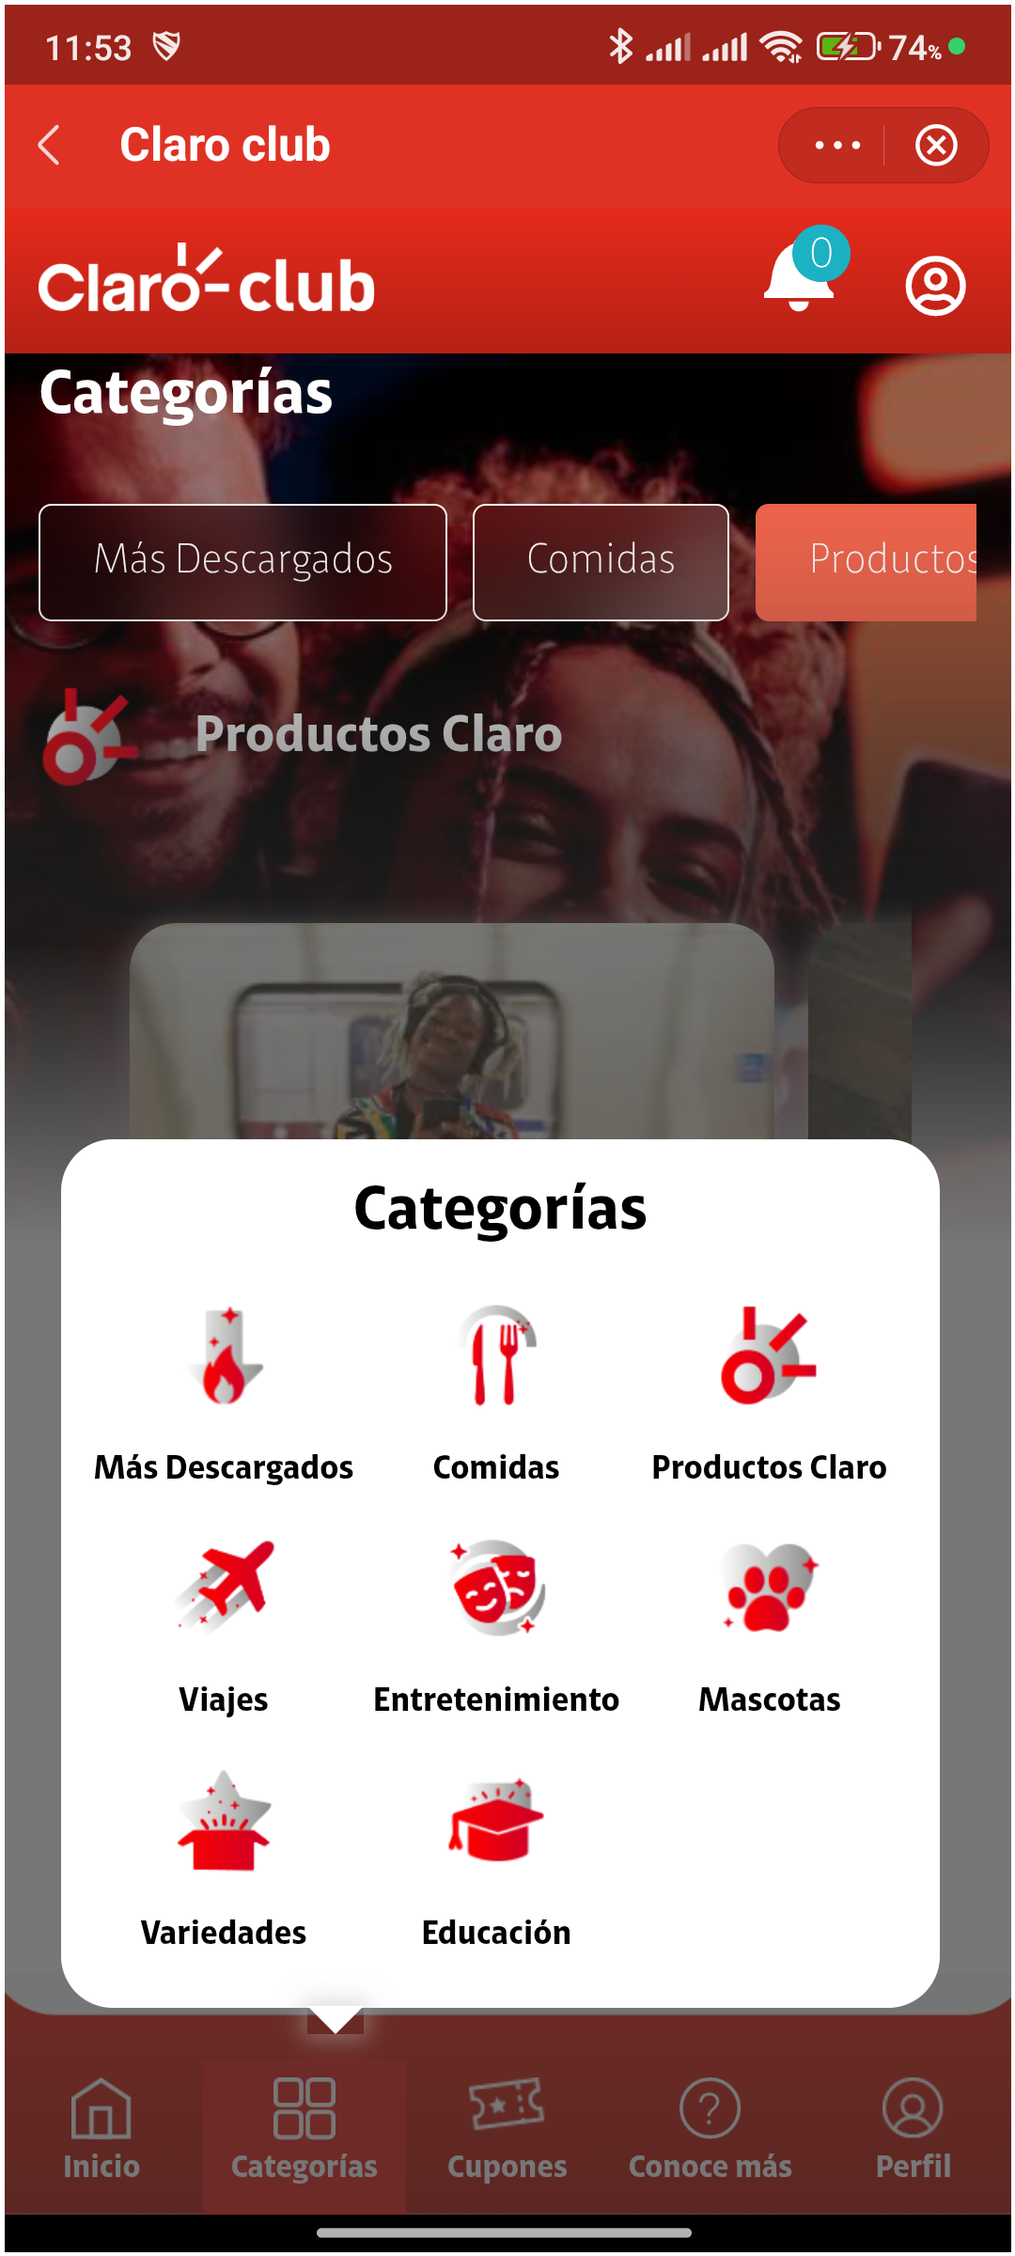

19. Validar categoría Viajes

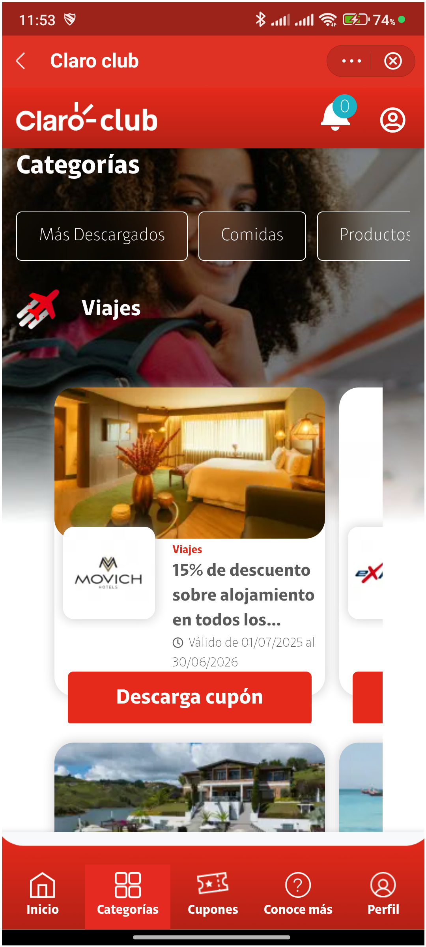

20. Ingresar al menú categorías

